МІНІСТЕРСТВО ОСВІТИ І НАУКИ УКРАЇНИ

НАЦІОНАЛЬНИЙ ТЕХНІЧНИЙ УНІВЕРСИТЕТ

«ХАРКІВСЬКИЙ ПОЛІТЕХНІЧНИЙ ІНСТИТУТ»

Звіт з лабораторної роботи № 6

з предмету «Проектування і експлуатація баз даних»

Виконав:

Студент групи КН-36а

Кулик В.В.

Перевірив:

Товстокоренко О. Ю.

Харків 2018

**Лабораторная работа №6**

**Использование транзакций**

Ход работы:

1. Создание запроса, иллюстрирующего работу транзакционного механизма при добавлении данных в одну таблицу

Текст запроса:

USE dlvr

SELECT Поставлено.НомерДоговора, Поставлено.Товар, Поставлено.Цена, Поставлено.Количество, Поставщики.*, Договоры.ДатаДоговора

FROM Поставлено, Договоры, Поставщики

WHERE Договоры.НомерДоговора = Поставлено.НомерДоговора

AND Поставщики.КодПоставщика = Договоры.КодПоставщика AND Договоры.НомерДоговора = 1

BEGIN TRANSACTION

INSERT INTO Поставлено VALUES (1,'Пылесос',22,389.75);

SELECT Поставлено.НомерДоговора, Поставлено.Товар, Поставлено.Цена, Поставлено.Количество, Поставщики.*, Договоры.ДатаДоговора

FROM Поставлено, Договоры, Поставщики

WHERE Договоры.НомерДоговора = Поставлено.НомерДоговора

AND Поставщики.КодПоставщика = Договоры.КодПоставщика AND Договоры.НомерДоговора = 1

COMMIT

SELECT Поставлено.НомерДоговора, Поставлено.Товар, Поставлено.Цена, Поставлено.Количество, Поставщики.*, Договоры.ДатаДоговора

FROM Поставлено, Договоры, Поставщики

WHERE Договоры.НомерДоговора = Поставлено.НомерДоговора

AND Поставщики.КодПоставщика = Договоры.КодПоставщика AND Договоры.НомерДоговора = 1

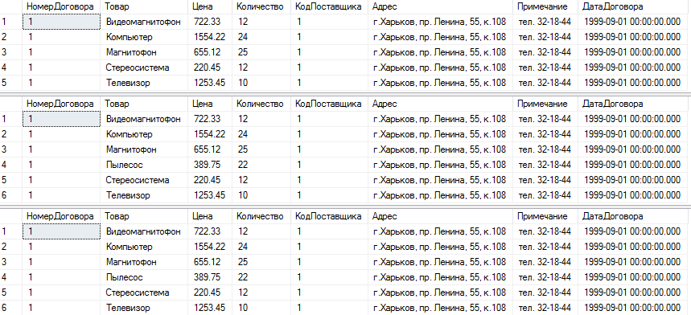

Рисунок 1 – Результат выполнения запроса

2. Создание запроса, иллюстрирующего работу транзакционного механизма при добавлении данных в несколько таблиц

Текст запроса:

USE dlvr

SELECT * FROM Поставщики

SELECT * FROM Договоры

SELECT * FROM Поставлено

BEGIN TRANSACTION

INSERT INTO Поставщики (КодПоставщика,Адрес,Примечание)

VALUES (6,'г. Богодухов, ул. Маркса, 55','');

INSERT INTO Договоры (ДатаДоговора,КодПоставщика,Комментарий)

VALUES ('20021212',6,'');

INSERT INTO Поставлено VALUES (8,'Пылесос',22,389.75);

INSERT INTO Поставлено VALUES (8,'Кофемолка',33,89.45);

SELECT * FROM Поставщики

SELECT * FROM Договоры

SELECT * FROM Поставлено

ROLLBACK

SELECT * FROM Поставщики

SELECT * FROM Договоры

SELECT * FROM Поставлено

3. Создание запроса, иллюстрирующего работу транзакционного механизма при изменении данных в несколько таблицах

Текст запроса:

USE dlvr

SELECT * FROM Поставщики

SELECT * FROM Договоры

SELECT * FROM Поставлено WHERE НомерДоговора=8

BEGIN TRANSACTION

UPDATE Поставщики SET КодПоставщика = 22 WHERE КодПоставщика = 6

UPDATE Поставлено SET Цена = Цена * 1.1 WHERE НомерДоговора = 8

SELECT * FROM Поставщики

SELECT * FROM Договоры

SELECT * FROM Поставлено WHERE НомерДоговора=8

COMMIT

SELECT * FROM Поставщики

SELECT * FROM Договоры

SELECT * FROM Поставлено WHERE НомерДоговора=8

4. Создание запроса, иллюстрирующего работу транзакционного механизма при удалении данных в несколько таблицах

Текст запроса:

USE dlvr

SELECT * FROM Поставщики

SELECT * FROM Договоры

SELECT * FROM Поставлено

BEGIN TRANSACTION

DELETE FROM Поставщики WHERE КодПоставщика = 22

SELECT * FROM Поставщики

SELECT * FROM Договоры

SELECT * FROM Поставлено

COMMIT

SELECT * FROM Поставщики

SELECT * FROM Договоры

SELECT * FROM Поставлено

**Выводы:**

В процессе выполнение лабораторной работы я научился создавать запросы, иллюстрирующего работу транзакционного механизма при добавлении, изменении и удалении данных в таблицах.